

UAA3

Création d’un site WEB


Technique de transition
–
Option Informatique

Titulaire du cours : L. Embrechts

Plan du cours :
- Construction des pages :
→ balises obligatoires : html, head, body.
→ balises de mise en forme : titres, paragraphes,etc.
→ Insertion d’une image
- Initiation aux feuilles de style
→ lien vers la feuille de style
→ premières mises en forme : couleur, typographie, etc.
- Les normes W3C
→ Repérer une balise/propriété compatible avec tous les navigateurs
- Multi-site
→ liens relatifs et absolu
→ lier plusieurs pages HTML entre elles
- Disposition d’une page
→ disposition des différents blocs

HTML :  CSS :  BALISES :  INDEX :  LIEN HYPERTEXTE :  STYLE (CSS):  DOM :  WORLD WIDE WEB :  URL :  CLASSES :  IDENTIFIANTS :  FORMATAGE :  META-CHARSET :  AINSI :  DIV :  NAVIGATEUR :  WYSIWYG :  SUBLIME TEXT :  DREAMWEAVER :  DOCTYPE :  RESPONSIVE :  INDEX :  SERVEUR :  ATTRIBUTS :  SCRIPTS :  APPLICATION WEB :  ABSOLU / RELATIF :  OPENCLASSROOM :  SPAN : | L'HTML est un langage informatique utilisé sur l'internet. Ce langage est utilisé pour créer des pages web.  Le terme CSS est l'acronyme anglais de Cascading Style Sheets qui peut se traduire par "feuilles de style en cascade". Le CSS est un langage informatique utilisé sur l'internet pour mettre en forme les fichiers HTML ou XML.  Les balises HTML sont les éléments de base du codage HTML.  Exemples : <p></p>, <meta ... />, <br>,... Invisibles pour l’internaute, elles permettent la mise en forme et la structuration des contenus. Certaines sont spécifiquement prises en compte par les algorithmes des moteurs de recherche pour l’établissement du score de la page sur une requête.  index.html : nom par défaut de la page d’accueil d’un site.  Les liens hypertextes sont des éléments d'une page HTML (soulignés lorsqu'il s'agit de texte) permettant aux internautes de naviguer vers une nouvelle adresse lorsque l'on clique dessus.  Les styles permettent de définir des règles appliquées à un ou plusieurs documents HTML. Ces règles portent sur le positionnement des éléments, l'alignement, les polices de caractères, les couleurs, les marges et espacements, les bordures, les images de fond, etc.  Le Document Object Model est une interface de programmation, qui permet à des scripts d'examiner et de modifier le contenu du navigateur web.  Le World Wide Web (WWW) est un système hypertexte permettant de visiter mondialement des pages sur le réseau Internet.  Une URL (Uniform Resource Locator) est un format de nommage universel pour désigner une ressource sur Internet.  Il peut s'avérer intéressant d'affecter des styles différents à des mêmes balises. Pour cela les spécifications CSS ont introduit le concept de classe.  En CSS, l'identifiant ou ID est un sélecteur d'élément qui doit être unique.  Action de structurer un support de données ou des données selon un format. Exemple : formatage HTML d’un texte.  La balise META Charset précise l’encodage d’un document HTML afin d’afficher correctement les caractères spéciaux contenus dans la page web.  L’American National Standards Institute (ANSI, Institut national de normalisation américain) est un organisme qui supervise le développement de normes aux États-Unis. En France, l’ANSI est connu par les normes qui ont franchi l’Atlantique. On lui doit par exemple l’ASCII et la normalisation du langage C.  La balise <div> définit une section dans un document HTML. Elle est souvent utilisée comme un container pour d'autres éléments HTML pour les styliser en CSS ou leur faire accomplir certaines actions en javascript.  Un navigateur web est un logiciel conçu pour consulter et afficher le World Wide Web.  Les termes WYSIWYG désignent une interface utilisateur qui permet de composer visuellement le résultat voulu. Typiquement pour un logiciel de traitement de texte: Word, Libre Writrer, etc.  Sublime text est un éditeur de texte simple et efficace. (WYSIWYM)  Dreamweaver est un éditeur de site web WYSIWYG.  La déclaration <!DOCTYPE> dans un document HTML n'est pas une balise, c'est une instruction au navigateur afin de savoir quelle version du langage HTML est écrite dans la page.  Le Responsive Web design est une approche de conception Web qui vise à l'élaboration de sites offrant une expérience de lecture et de navigation optimales pour l'utilisateur quelle que soit sa gamme d'appareil (téléphones mobiles, tablettes, liseuses, moniteurs d'ordinateur de bureau).  La page d’accueil d’un site web. C’est par celle-ci que tout commence.  Un serveur web est une sorte d ‘hyper ordinateur qui stocke un ensemble de site web et autres. Son objectif est de rester allumé constamment afin que ces sites puissent être consulté 24h/24.  Chaque élément HTML peut avoir un ou plusieurs attributs. Ces attributs sont des valeurs supplémentaires qui permettent de configurer les éléments ou d'adapter leur comportement.  Programme chargé d'exécuter une action quand un utilisateur réalise une action ou qu'une page web est en cours d'affichage sur un écran.  Une application web est une application manipulable directement en ligne grâce à un navigateur web et qui ne nécessite donc pas d'installation sur les machines clientes.  Méthode d’accès d’une ressource (image, page web, etc) depuis un lien sur une page HTML.  Site web offrant des cours en ligne sur la programmation. On y trouve de la documentation également pour le HTML et CSS.  La balise <span> est utilisée pour grouper des éléments en ligne sur un document. La balise <span> ne fournit pas de changement visuel par elle même.

Éditeurs de texte:
Il existe deux type d’éditeur de texte :

WYSIWYG

Word, Libre office sont des éditeurs que l’on appelle WYSIWYG : « What You See Is What You Get.» (Ce que vous voyez est ce que vous obtenez.), c’est à dire que lors de l’utilisation de ces logiciels l’utilisateur bénéficie directement d’un aperçu de ton travail au fûr et à mesure de sa construction.

WYSIWYM

« WYSIWYM » est à l’inverse l’acronyme de « What You See Is What You Mean. » (Ce que vous voyez est ce que vous voulez dire.) Ces logiciels présentent le sens, la signification des informations mais pas directement le visuel du document final. Un des objectifs des interfaces « WYSIWYM » est de permettre une meilleure séparation du fond et de la forme lors de la création de documents.

Et nous ?

Pour l'édition de site web, il existe des éditeurs de type WYSIWYG qui permettent de visualiser directement le résultat de la page web (Par exemple: Dreamweaver). Cependant, de tels tels logiciels ont été critiqués en grande partie à cause de la mauvaise qualité du code généré par ceux-ci. Ainsi, le modèle WYSIWYM est le plus préconisé.

Quelques éditeurs reconnus pour la création de site web : Sublime Text, Notepad++, Brackets, etc.




VS

Balises obligatoires :
Les balises obligatoires permettent la création même de la page Web et assurent leur bon affichage sur l’ensemble des navigateurs.

Voici le code d’une première page HTML. Identifie l’utilité de chaque balise.
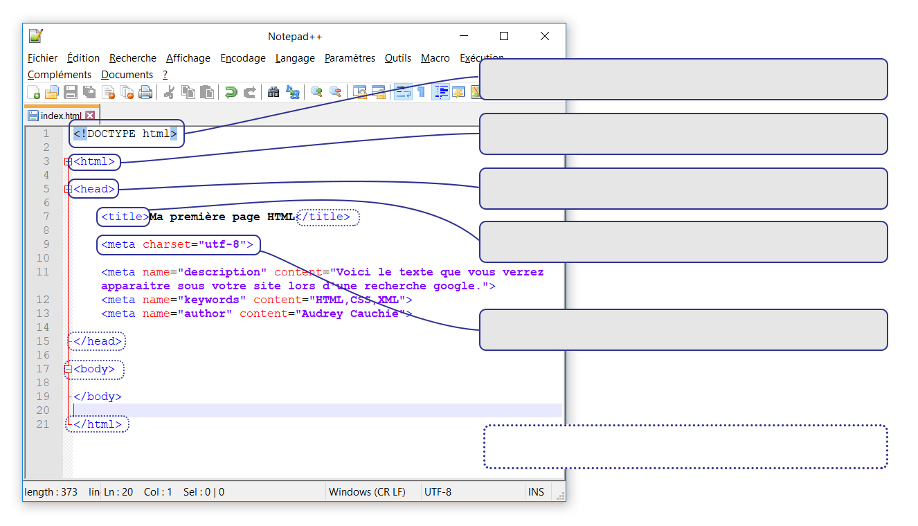

Résultat :
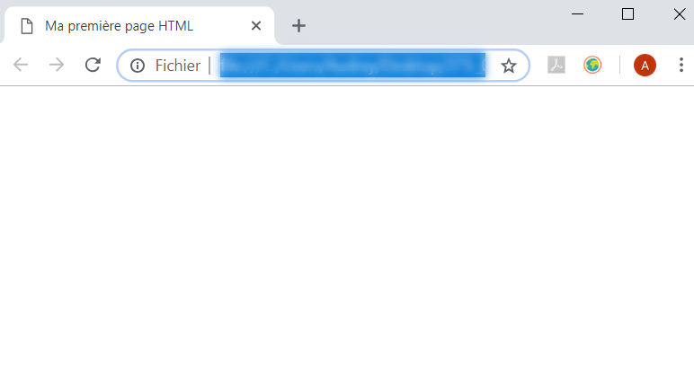

Balises de mise en forme:
Les balises de mise forme permettent d’organiser le contenu d’une page Web.

Voici le code d’une première page HTML. Identifie l’utilité de chaque balise.
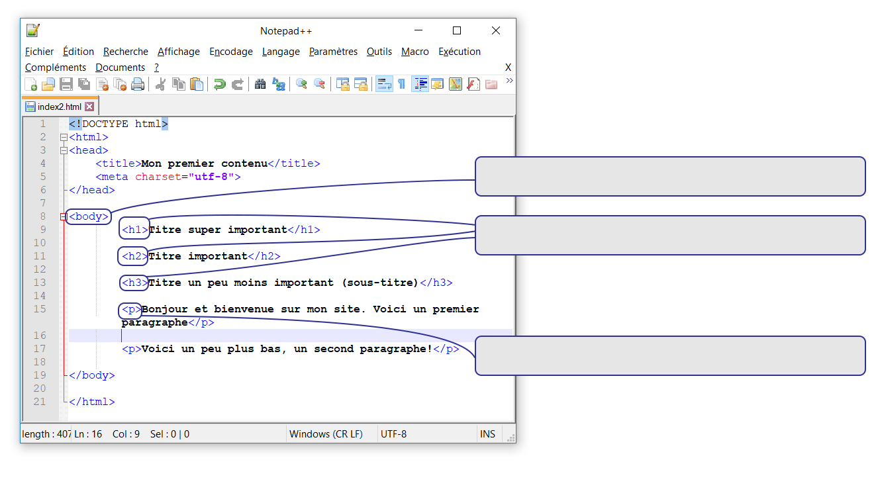

Résultat :
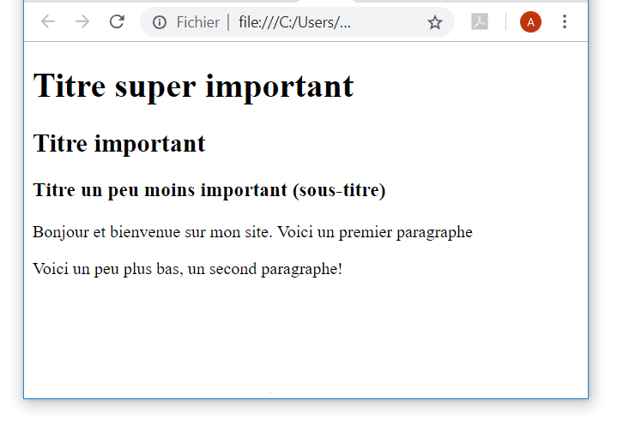

Voici quelques autres balises qui permettent la mise en page d’un texte.

b | strong | i | br

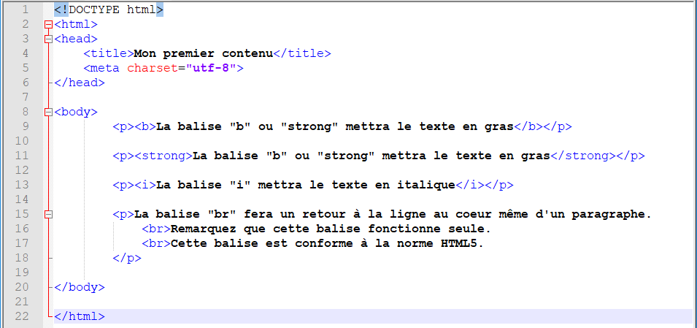

Voici le code nécessaire à l’insertion d’une image.

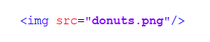

La balise « img » contient l’attribut « src ». Celui-ci indique le nom de l’image. (L’image est pour le moment stockée à coté de votre fichier index.html.)


Attention, veillez toujours à respecter scrupuleusement le nom du fichier ainsi que son extension. Le codage est sensible à la casse, faites donc attention également aux majuscules et minuscules !
Exercices
1 : Réalisez une page web contenant le texte suivant.

Chapitre 6

Programmation et langages

Un peu d’histoire
En 1936, la publication de l'article fondateur de la science informatique On Computable Numbers with an Application to the Entscheidungsproblem, par Alan Mathison Turing, allait donner le coup d'envoi à la création de l'ordinateur programmable. Il y présente sa machine de Turing, le premier calculateur universel programmable, et invente les concepts et les termes de programmation et de programme.

En 1948, Konrad Zuse publie un article sur son langage de programmation qu'il a développé
entre 1943 et 1945 : le Plankalkül. Zuse le considère comme étant le premier langage de haut
niveau.

2 : En partant de l’exercice 2.
- Mettez en gras les termes suivants :
« Turing »
« invente les concepts et les termes de programmation et de programme »
- Faites un retour à la ligne dans le premier paragraphe, avant la deuxième phrase.
- Insérez une image de la machine de Turing entre les deux paragraphes afin d’illustrer les propos.
- Mettez en italique le nom de l’article « On Computable Numbers with an Application to the Entscheidungsproblem »
3 : Insérer une liste.
Insérez le texte suivant en mettant en forme la liste à puces.
C'est à partir des années 50 que l'on verra apparaître les premiers langages de programmation
modernes. Voici les créateurs des langages les plus utilisés :
• John Backus, inventeur de Fortran (1954)
• John McCarthy, inventeur de LISP (1958)
• Grace Hopper, surnommée « la mère du langage COBOL » (1959)
• John George Kemeny, concepteur du BASIC (1963)
• Dennis Ritchie et Ken Thompson, inventeurs du langage C (1972)
• Niklaus Wirth inventeur de Pascal (1970) et Modula-2 (1977)
• Bjarne Stroustrup, développeur de C++ (1985)
• Guido van Rossum, créateur de Python (1991)
• James Gosling et Patrick Naughton, créateurs de Java (1991).
Il existe des centaines de langages de programmation, certains disent des milliers. Les plus
populaires en 2018 sont C, C++, C#, Objective-C, Java, Python, Ruby, Visual Basic, PHP, Javascript,
Delphi, SQL, Perl, ...
4 : Lier une feuille de style CSS :
- Liez à votre page une feuille de style css « style.css »
- Ajoutez au corps de texte, une couleur de fond gris clair.
- Changer la couleur de chaque titre. Pour cela, choisissez une couleur et proposez une variante pour chaque sous-titre. Attention, veillez à rester lisible !
- Mettez le titre 2 en capitales.
- Choisissez 3 attributs CSS dans la feuille récapitulative CSS et intégrez les à l’exercice.

Liens relatifs et absolus

Un lien avec une adresse absolue utilise l'adresse complète vers un fichier, comme ceci :
<a href="http://www.example.com/dossier/fichier.html">Intitulé du lien</a>
<a href="file:///C:/Users/Audrey/Desktop/source/index.html">Lien</a>

Un lien avec une adresse relative utilise une adresse par rapport au document en cours, comme ceci :
<a href="autrefichier.html">Intitulé du lien</a>
<a href="../autredossier/autrefichier.html">Intitulé du lien</a>
../ remonte d'un niveau dans l'arborescence
../../ remonte de deux niveaux dans l'arborescence
etc...
En général, on privilégie les chemins relatifs. Ça l'évite de devoir récrire tous les chemins en cas de changement de nom de domaine ou en cas de changement dans l'arborescence du site.

Voici une arborescence : file:///C:/Users/Audrey/Documents/source/
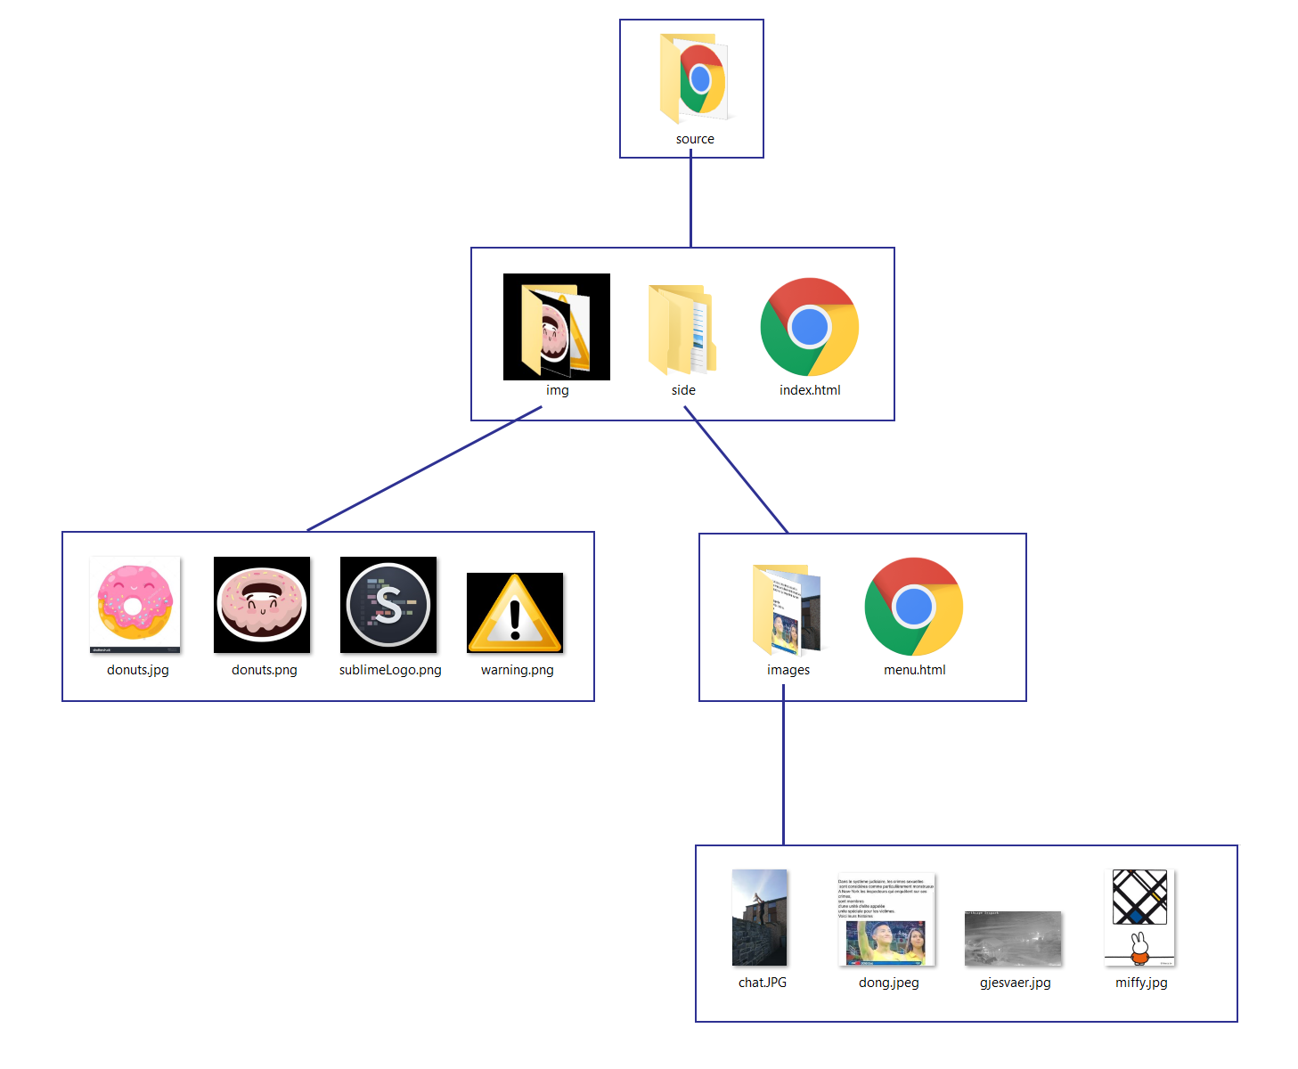
Depuis la page index.html
Via un lien relatif, insérez l’image jpg « donuts »

Via un lien relatif, insérez l’image « miffy »

Via un lien relatif, créez un lien vers la page « menu »

Depuis la page menu.html
Via un lien relatif, insérez une l’image «sublimeLogo»

Via un lien relatif, insérez l’image « miffy »

Via un lien relatif, créez un lien vers la page «index»

Via un lien absolu, créez un lien vers la page «index»

Via un lien absolu, insérez une image « dong»

Questionnaire :
Comment nommez-vous la première page d’un site web ? (nom+extension) Pourquoi ?

Que signifie la balise <meta charset="utf-8"> ?

Que réalisent les balises :
<strong>...</strong>
<i>...</i>
<b>...</b>
<br>

Comment écrivez-vous l’insertion d’une image dans un code html ?

Quelle va être la distinction entre ces deux extraits de code ?
<ul>  <li>Extrait 1</li>  <li>Extrait 2</li>  <li>Extrait 3</li>  <ul> | <ol>  <li>Extrait 1</li>  <li>Extrait 2</li>  <li>Extrait 3</li>  <ol>

Comment codez-vous le lien entre une page html et sa feuille de style css?
(Pour cet exemple, la feuille de style se nomme "style.css")

Indiquez 3 exemples d’attributs CSS au choix (attribut + format de la valeur). Pour chacun, expliquez leur action.

Interrogation

Dans le cadre d’un projet pour le cinéma Caméo, vous réalisez la page web présentant le film « les animaux fantastiques : les crimes de Grindelwald ».
Le contenu et la mise en forme qui vous est demandée est mentionnée au verso.

Attention, avant tout, vous devez veillez à ce que :
- La page présentée respecte la nomenclature d’une page d’accueil de site web.
- La page doit indiquer qu’elle est lisible sur tous les navigateur
- La page doit assurer qu’il n’y aura pas de problème de lecture de caractères spéciaux.
- La page présente la mention « film à l’affiche » comme titre d’onglet.

Le dossier à remettre respecte la nomenclature suivante : 3TTr_NomPrenom_interrogation

Les Animaux Fantastiques : les crimes de Grindelwald

Date de sortie
14 novembre 2018

Genre
Film famille, Fantastique

1927 Quelques mois après sa capture, le célèbre sorcier Gellert Grindelwald s'évade comme il l'avait promis et de façon spectaculaire. Réunissant de plus en plus de partisans, il est à l'origine d'attaque d'humains normaux par des sorciers et seul celui qu'il considérait autrefois comme un ami, Albus Dumbledore, semble capable de l'arrêter.
Mais Dumbledore va devoir faire appel au seul sorcier ayant déjoué les plans de Grindelwald auparavant : son ancien élève Norbert Dragonneau.

Cliquez sur l’horaire afin d’acheter vos places
- Dimanche 18 Novembre : 14h30
- Lundi 19 Novembre : 20h00
- Mardi 20 Novembre : 20h00

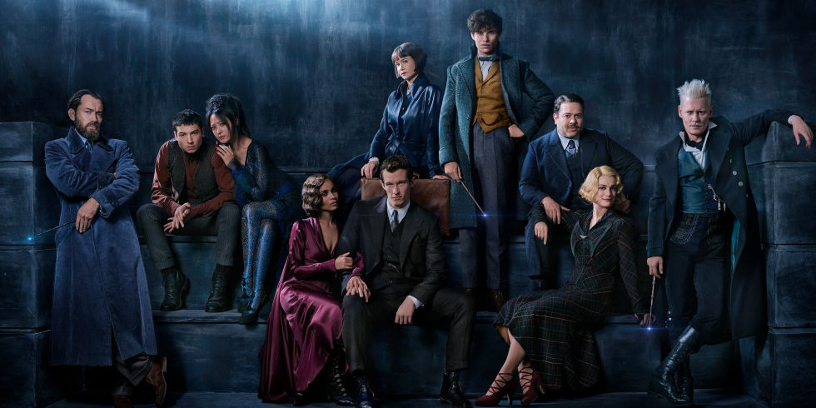
Casting :
- Johnny Depp : Grindelwald
- Kevin Guthrie : Abernathy
- Wolf Roth : Spielman
- Jude Law : Albus Dumbledore
- ...

Les dispositions des éléments d’une page HTML :

Sommaire :
→ la div
→ id et classe
→ margin, padding, width, height
→ display : inline | block | none | …
→ position : relative | absolute | fixed
→ float : right | left

Maintenant que vous savez comment mettre en forme les différents éléments d’une page HTML, nous allons voir quelques méthodes pour mettre ceux-ci en forme en répondant aux questions suivantes.

Qu’est ce qu’une div ?

Exercice :
Séparez le contenu du fichier en 4 blocs disctinct. Chaque bloc représente un sport.

Quelle est la différence entre une classe et un identifiant ?

Exercice :
Distinguer les blocs en leur donnant une bordure en trait continu d’un pixel de couleur #999. Choisissez un bloc qui aura une couleur de fond #eee ;

Rappels : margin, padding, width, height :

Exercices :
Distancez le contenu de la div de 20 pixels par rapport aux extrémités.
Distancez deux div de 40 pixels entre elles.
Mettez les images en largeur 100 %. Que se passe-t-il ?
…………………………………………………………………………………………………………
Donnez une hauteur fixe à chaque bloc.

Dépassements :
Si vous souhaiter que les div soient de la hauteur du contenu (+ padding) mais qu’elles aient une hauteur maximum de 500px, quelle propriété CSS utilisez vous ?
…………………………………………………………………………………………………………
Que permet de faire la propriété CSS « overflow » ? Quelles sont les valeurs possibles pour la propriété « overflow » ?
…………………………………………………………………………………………………………
…………………………………………………………………………………………………………
…………………………………………………………………………………………………………

La propriété display

Exercices :
Faites en sorte de mettre les 4 blocs sur la même ligne, pour cela commencez par diminuer leur largueur. Veillez à utiliser un maximum de la largeur de l’écran.

Dépassements :
Par défaut, quelle valeur sera appliquée à la propriété CSS « display » sur un bloc.
……………………………………………………………………………………………………………………………………………
Donnez 4 autres valeurs possibles pour « display ». Comment celles-ci fonctionnent-elles ?
……………………………………………………………………………………………………………………………………………
……………………………………………………………………………………………………………………………………………
……………………………………………………………………………………………………………………………………………
……………………………………………………………………………………………………………………………………………

La propriété Float

Exercices :
Alignez tous les éléments sur la droite de l’écran.
Que remarquez vous ?

……………………………………………………………………………………………………………………………………………

Les positions « relative », « absolute », « fixed »

Exercice :
Ajoutez un footer en bas de page (fond noir, 45 pixels de haut, typographie blanche) avec votre nom, prénom et la classe. Le footer reste fixe au scroll de la page.

Exercice « All inclusive ».

Avec les différentes notions vues en cours proposez sur base du fichier utilisé pour les exercices les différentes dispositions suivantes. Pour chaque nouveau layout, faites une copie du dossier « original » et renommez celui-ci « layout1 », « layout2 », etc.
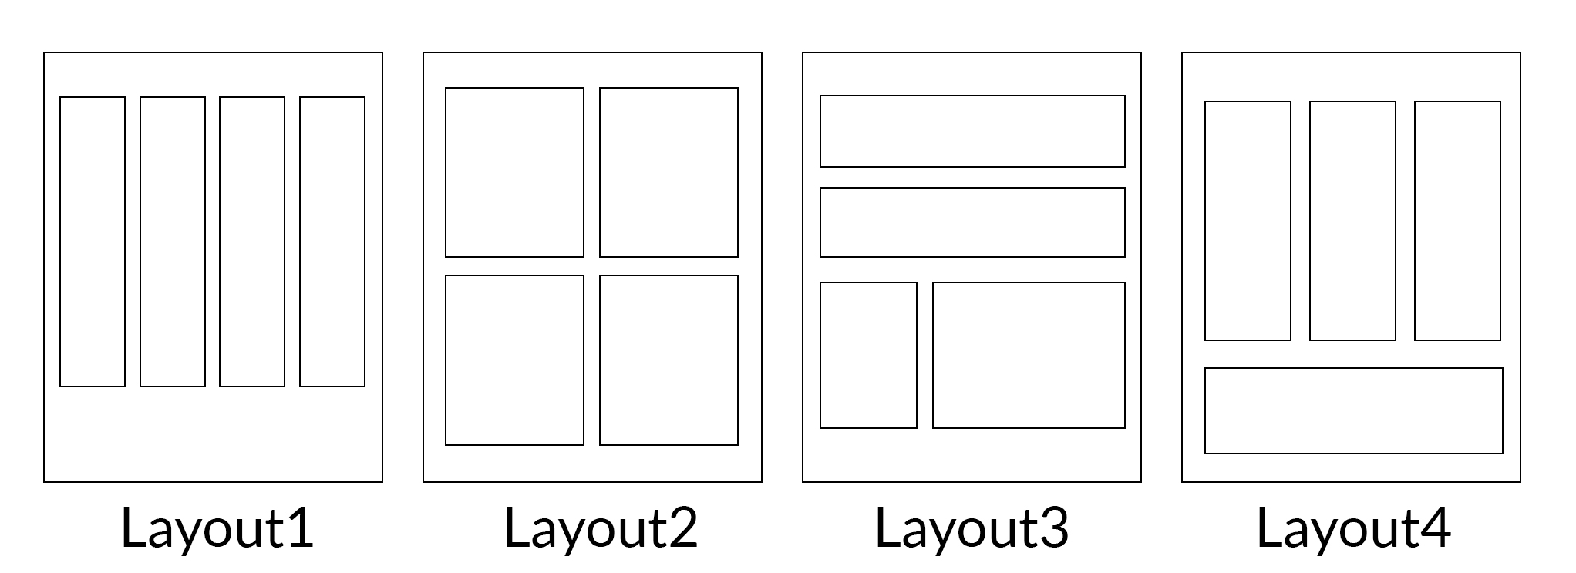

HTML et CSS
Pour cette partie de l’examen,
- vous avez la possibilité d’utiliser votre feuille « Cascading style sheets »,
- l’utilisation d’internet est interdite,
- les images nécessaires au projet se situent sur le bureau.

Vous avez été recruté pour réaliser le site vitrine d’une boutique de jeux de société. Le projet consiste à réaliser deux pages web, reliées entre elles. La première page sera une présentation de la boutique, la seconde sera la page de localisation.
Le contenu et la mise en forme qui vous est demandée est mentionnée dans les deux pages suivantes.

Attention, avant tout, vous devez veillez à ce que :
- La page de présentation de la boutique soit la page d’accueil du site web. Utilisez donc une nomenclature adéquate.
- Les page doivent indiquer qu’elles sont lisibles sur tous les navigateurs.
- Les pages doivent assurer qu’il n’y aura pas de problème de lecture de caractères spéciaux.
- La page présentation mentionnera « Case départ » comme titre d’onglet, la page « localisation » mentionnera « Case départ : localisation » comme titre d’onglet.
- La page d’accueil présentera les mots clés « Case départ, jeux de société, cartes, plateau, loisirs, magic the gathering » afin d’optimiser le référencement.

Contraintes de style minimales.
- Le background du site sera gris clair (#e5e5e5)
- Le titre principal (Case Départ) sera en bleu foncé (#001a44)
- Les titres secondaires seront en bleu (#003182)
- La police/typographie utilisée pour tout le site sera « Helvetica »

Les pages sont liées entre elle par un menu.

Le dossier à remettre respecte la nomenclature suivante : 3TTr_NomPrenom_noel18
Les images utilisées dans le projet seront rassemblées dans un sous dossier « images ».

page d’accueil


Case départ
A c c u e i l
L O C A L I S A T I O N

Jeux de plateau, jeux de figurines, jeux de cartes, jeux de rôles...  Case Départ est LE magasin de jeux de société à Louvain La Neuve.  Outre la vente de jeux à travers un choix très étendu, Case Départ organise de nombreux événements: Soirées jeux, initiations, tournois, stages, animations (adultes, enfants, enseignants,ludothèques,...).  Nous voulons offrir un cadre idéal pour les amateurs de jeux mais aussi faire connaître un loisir bien loin des stéréotypes. | News  Slumberland et Case Départ sont très heureux de vous annoncer la naissance prochaine de leur nouvelle boutique : Case Départ Namur. La naissance aura lieu le dimanche 4 janvier 2019 et vous êtes tous les bienvenus pour fêter ça dès 14 heures!  En plein cœur de Namur, outre le très grand choix de Bandes Dessinées, mangas, romans, sérigraphies et livres pour enfants, vous pourrez maintenant y trouver le choix, le conseil et la possibilité d'essayer vos jeux, si chers à l'équipe de Case Départ.

Les nouveautés :
- Héros et Dragons : Recueil de scénarios
- Héros et Dragons : Écran du MJ
- Héros et Dragons : Dossier de personnages
- Wulin : livre de base
- Tales from the loop : La france des années 80

Les tops de la semaine :
- Horreur et Arkham
- Mystérium
- Star Realms

page localisation

Case départ
A c c u e i l
L O C A L I S A T I O N

Localisation
Ouvert du lundi au samedi de 11H00 à 19h.

Appellez-nous
+32 10 45 39 09

Adresse
31 rue des Wallons
1348 Louvain-La-Neuve

Email
info@casedepart.be

